Лабораторна робота №1

СТЕКОВІ ОБ’ЄКТИ. КОНСТРУКТОР,ДЕСТРУКТОР,ВІДОБРАЖЕННЯ,ПЕРЕДАЧА.

***Мета роботи***: навчитись створювати об’єкти. Отримати розуміння створення об’єкта на стеку, а також передачу об’єкта по значенню.

**1 ІНДИВІДУАЛЬНЕ ЗАВДАННЯ**

Створити клас Capacity та Screen, де клас Capacity має наступні поля за номером 10: data_field1=одиниці вимірювання, data_field2 = Об’єм. Клас Screen повинен відобразити атрибути Capacity.

**2 ОПИС ПРОГРАМИ**

**2.1 Ієрархія та структура класів**

**class Data1 –** клас, який містить атрибути **data_field1 data_field2.**

**Сlass View –** клас, який містить метод, що виводить значення полів **data_field1 data_field2**.

**2.2 Опис програми**

На рисунку 2.1 наведена структура розробленої програми

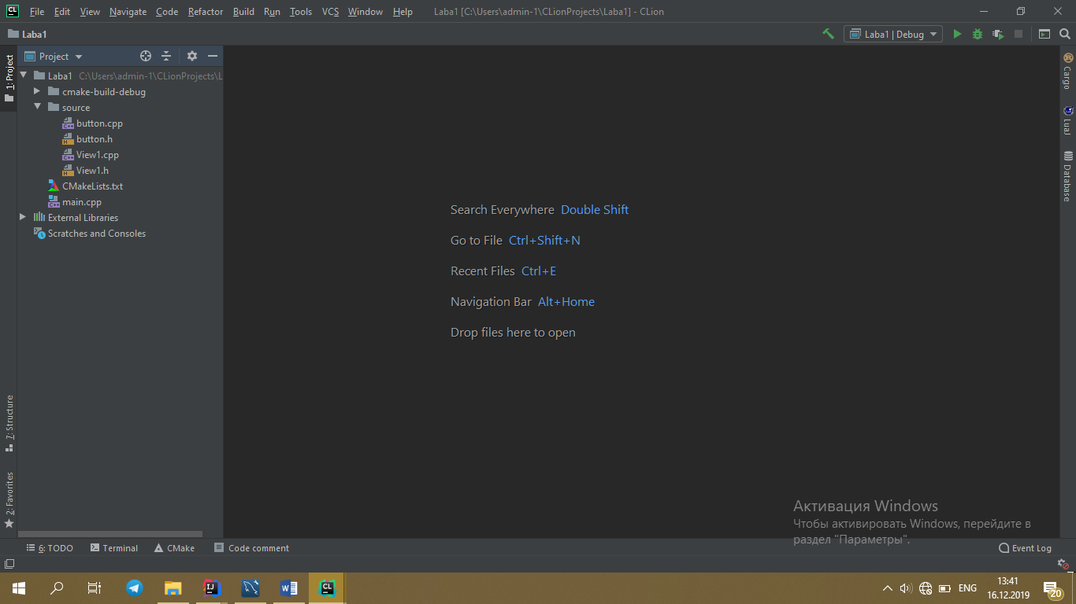

Рис 2.1 – структура програми

**2.3 Важливі фрагменти програми**

2.3.1 Файл*main.cpp*

#include <iostream>  
#include "source/button.cpp"  
#include "source/button.h"  
#include "source/View1.cpp"  
  
using namespace std;  
/**  
 * The main func in the programm  
 * @return 0  
 * //  
 */  
int main() {  
  
button c;  
View1 v;  
  
c.setButtonState(*ON*);  
  
  
v.INFO(c);  
  
  
 return 0;  
}

2.3.1 Файл*Data1.cpp*

#include "button.h"  
#include <iostream>  
/**  
 * Setter for bt  
 * @param b for init field bt  
 * //  
 */  
 void button::setButtonState(ButtonState b) {  
 bt = b;  
 }  
/**  
* Getter for bt  
* @return bt  
*/  
ButtonState button::getButtonState() {  
 return this->bt;  
}

2.3.1 Файл*Data1.h*

/**  
 * @autor Гущин Данил  
 * @Laba 1.0  
 * @since 1.1  
 *  
 *  
 */  
#pragma once  
  
#include <string>  
using namespace std;  
/**  
 * Created enum for class <Data>  
 * which description state of button  
 */  
enum ButtonState  
{  
 *ON*,  
 *OFF*};  
/**  
 *Class button(<Data>)  
 * the main class data  
 * which have field state of button  
 * and his setters and getters  
 */  
 class button{  
public:  
  
 ButtonState bt;  
  
  
  
/**  
 * Setter программы  
 * @param b Value for initialization field bt  
 */  
 void setButtonState(ButtonState b);  
 /**  
 * Getter of bt  
 * @return bt  
 */  
 ButtonState getButtonState();  
  
};

2.3.2 Файл*View.cpp*

#include "View1.h"  
#include "iostream"  
using namespace std;  
/**  
 * Function which give info about object  
 * of class button  
 * @param b  
 * //  
 */  
void View1::INFO(button b) {  
cout<<"ButtonState = ";  
 cout <<b.getButtonState()<<endl;  
  
  
}

2.3.3 Файл*View..h*

#pragma once  
/**  
 * Class View1 which show info about  
 * data class(<Data>)  
 * //  
 */  
class View1 {  
public:  
/**  
 * This function give info about object b  
 * of class button  
 * @param b  
 */  
 void INFO(button b);  
};

**3 РЕЗУЛЬТАТИ**

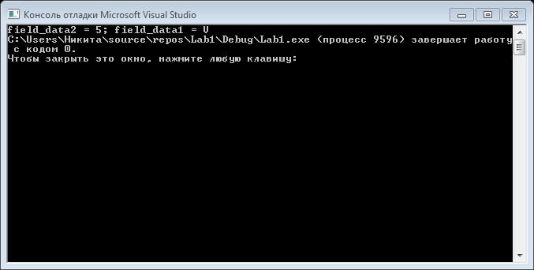

**ВИСНОВКИ**

Навчились створювати об’єкти. Отримали розуміння створення об’єкта на стеку, а також передачу об’єкта по значенню. Закріпили навичку з програмування на С++.